新 书 推 荐

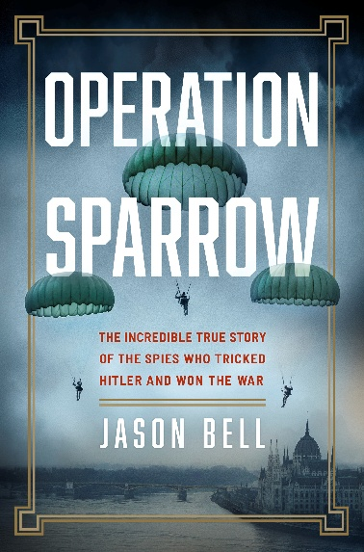
中文书名：《麻雀行动：无人知晓间谍欺骗希特勒并赢得战争的真实故事》
英文书名：OPERATION SPARROW: The Incredible True Story of the Spies Who Tricked Hitler and Won the War
作 者：Jason Bell, Ph.D.
出 版 社：Hanover Square Press
代理公司：Vertical Ink/ANA/Brady
页 数：288页
出版时间：2026年9月
代理地区：中国大陆、台湾
审读资料：电子稿
类 型：一战和二战历史

内容简介：

诺曼底登陆的胜利，不只发生在法国海滩上的枪林弹雨里。这本书将读者的目光拉向千里之外的东南欧夜空。1944年3月，三名美国突击队员被派往纳粹势力笼罩下的东南欧，空降在轴心阵营一方的匈牙利，执行一项近乎自杀的秘密任务：他们将按计划投降，接受德军审讯，并把一套精心编造的D-Day谎言说得像真的一般，让希特勒相信盟军的主攻方向可能不是诺曼底，而是巴尔干。

这一“麻雀行动”（Operation Sparrow）是“保镖计划”（Operation Bodyguard，盟军策划的一系列欺骗计划）的“开局之棋”：它要把德国防御力量引向错误方向，为真正的D-Day争取战略空间。当时只有约15万盟军士兵将在D-Day登陆，而德国在东南欧部署了82.6万兵力，是登陆兵力的五倍；一旦德国识破真正的登陆地点，诺曼底滩头将很有可能变成一场灾难，战争也可能被拖长数年。

这是一场把真人送入敌手的战争豪赌。三名“麻雀”不仅要面对盖世太保审讯、死亡威胁、饥饿和单独囚禁，还必须在恐惧中保持清醒：什么时候应该选择沉默，什么时候又该“泄露”一点假情报，什么时候要把《纽约时报》和《时代》杂志上的公开新闻伪装成军事机密。到6月6日真正的D-Day到来时，希特勒仍相信真正的进攻会在加来和亚得里亚海沿岸，而不是诺曼底。

本书写了三个几乎被历史遗忘的人。他们如何凭借胆识、沉默和一场危险的表演，将自己推上战争天平上那极其微小、却可能扭转战局的关键位置。

【卖点】

·二战史中鲜为人知的关键秘密行动：本书揭开“麻雀行动”这项长期少有人知的秘密行动：这一任务长期被机密档案、外交顾虑和冷战阴影掩盖，是“从未被完整讲述”的二战行动之一。

·带有谍战叙事般强情节感的真实历史：夜间空降、故意被俘、匈牙利变局、盖世太保审讯、透露假情报、死亡边缘博弈……本书有非虚构史料基础，但也具备军事惊悚和谍战叙事的紧张情节，尤其适合喜欢二战秘史、情报战、秘密行动的读者。

·既讲战略胜利，也呈现胜利背后的残酷牵连：书中将该行动与匈牙利局势、犹太人命运、奥斯维辛逃亡者、布达佩斯抵抗者等多条线索相结合，让读者看到一次战略欺骗如何牵动无数普通人的生死。

***

1944 年春，三支美国特种部队在夜深人静时空降纳粹同盟国匈牙利。这支三人小队被设计成盟军入侵的矛尖，帮助匈牙利摆脱希特勒的控制。“麻雀行动”第一小队的队长是下巴坚硬、膀大腰圆的弗洛里蒙德-杜克（Florimond Duke）：

他是全美橄榄球运动员，也是纽约广告界的大亨，他知道自己很可能是在执行一项自杀任务，但他还是冒了险，因为没有人比他更适合向纳粹兜售谎言了。如果他们的计划成功，他们就会被德军俘虏，希特勒就会上当受骗，在盟军即将入侵诺曼底时派出增援部队，以应对假入侵而不是真入侵。如果失败呢？德国装甲部队将摧毁即将在法国登陆的盟军，战争可能就此失败。但是，在巨大的困难面前，“麻雀行动”的初步计划成功了——纳粹调用了 12 个师的兵力来反击假入侵。下一阶段是加拿大的大胆任务，让希特勒的部队束手无策——这就像加拿大在迪耶普的入侵，只不过取得了空前的成功。希特勒完全相信了这个阴谋，加拿大军队让他为自己的错误付出了高昂的代价。“麻雀行动”是二战中最惊险、最成功的任务之一，但它的故事却一直未被人知晓。

作者简介：

杰森·贝尔（Jason Bell） 博士是加拿大新不伦瑞克大学的哲学教授。他曾在德国哥廷根大学担任富布赖特教授，并在比利时、美国和加拿大的大学任教。

感谢您的阅读！
请将反馈信息发至：版权负责人
Email：Rights@nurnberg.com.cn
安德鲁·纳伯格联合国际有限公司北京代表处
北京市海淀区中关村大街甲59号中国人民大学文化大厦1705室, 邮编：100872
电话：010-82504106, 传真：010-82504200
公司网址：http://www.nurnberg.com.cn
书目下载：http://www.nurnberg.com.cn/booklist_zh/list.aspx
书讯浏览：http://www.nurnberg.com.cn/book/book.aspx
视频推荐：http://www.nurnberg.com.cn/video/video.aspx
豆瓣小站：http://site.douban.com/110577/
新浪微博：安德鲁纳伯格公司的微博_微博 (weibo.com)
微信订阅号：ANABJ2002


